美国走入“勃列日尼涅夫时代”

原创 有里儿有面 [有理儿有面](javascript:void(0);)

**有理儿有面**

微信号 youli-youmian

功能介绍 你说是不是

2022-12-10[原文](https://mp.weixin.qq.com/s?__biz=Mzg3MjEyMTYyNg==&mid=2247577199&idx=1&sn=1d067f83e188366b9873174dc3433aa0&chksm=cef7fa1af980730c42adf8a9a754150900196bf94350bf8542f8551bddb40760580e8f6f05aa&scene=27#wechat_redirect&cpage=224) 发表于

收录于合集





**全文共2849字，图片13张，预计阅读时间为9分钟。**

**文章首发于“有理儿有面”（youli-youmian），欢迎大家在朋友圈和微信群转发。**

**公众号及其他平台转载请在后台留言。**



▼

美国经济学家杰弗里·萨克斯在面对俄罗斯研究学者采访时不禁感慨：

我们完全陷入了“老年病”的困境。美国的政治制度一直以其充满活力和自我迭代的能力为特点，但它现在已经不可避免地走入“美国政治的勃列日涅夫时代”。

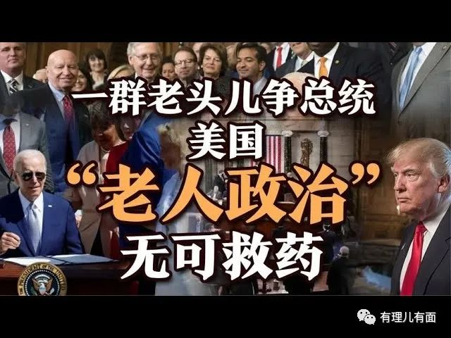

现任美国哥伦比亚大学教授的杰弗里·萨克斯，曾是拉丁美洲、东欧、前南斯拉夫、前苏联、亚洲和非洲的经济顾问，其在1985年向玻利维亚财政计划部长提议实行“休克疗法”，成功解决了该国当时所面对的恶性通货膨胀问题。

这样一位经验丰富经济学家，为何对当前的美国如此悲观，甚至毫不避讳地将美国与其历史上的“死对头”苏联相提并论，称其正在步苏联的后尘，且让有理哥一一道来。

**首先我们得了解，什么是“勃列日涅夫时代”。**

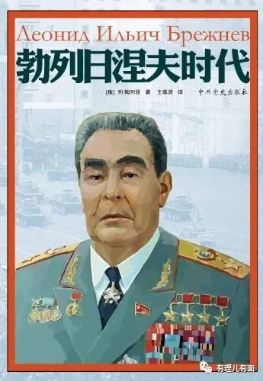

1964年10月，一场宫廷政变结束了赫鲁晓夫时代各种莽撞、轻率的改革尝试所带来的混乱局面，看似温和、懦弱、极好控制的勃列日涅夫在苏联高层的权力制衡之下“意外”登上高台。

然而，他们严重低估了这位“老好人”的笑里藏刀。以一直主张依靠“铁腕”来“整顿秩序”的谢列平为例，正是因为他与其亲信们对勃列日涅夫的极端蔑视，扬言将取代勃列日涅夫的位置，反被勃列日涅夫逼到强制退休，混得个晚景凄凉。

站稳脚跟后的勃列日涅夫开启了长达十八年的“勃列日涅夫时代”——一个祥和、安宁、富裕确暗藏腐败、虚伪、势必极盛而衰的时代。



不可否认的是，勃列日涅夫执政时期，苏联经济一度繁荣，科技大大发展，人民的文化水平、生活水平不断提高，文艺事业空前繁荣，社会保障不断健全，特别是苏联的武力水平，可谓是世界巅峰。

1981年9月14日，以北约为假想敌，代号为西方-81的人类史上最大规模军事演习在苏联西部、波兰东北部、东德以及波罗的海军区拉开帷幕。持续8天的演习中，苏军共计出动十几个兵种近20万人，令受邀到场观摩的北约军事代表团瑟瑟发抖。

就连美军观察员都悻悻直言：打不过、打不过。

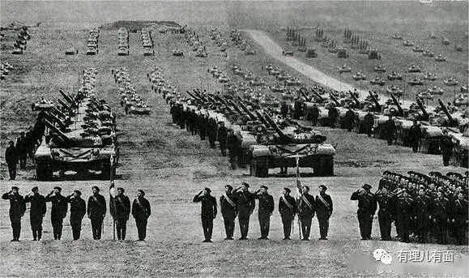

可惜的是，由勃列日涅夫统治的苏联仿若月球的正面与背面一样黑暗与光明并存——高层看到了光明的大好形势，而下层只能看到无尽的黑暗。

作为一个大国的领导人，勃列日涅夫爱慕虚荣且缺乏解决问题的决心与魄力，这些缺点为最后彻底炸毁这个国家埋下了足够的炸药。

军备在盲目竞赛、资源在过度消耗、特权在腐败滋生、民主在逐渐消亡，这一切的一切并没有随着勃列日涅夫1982年11月的死亡而消散，九年后，载有镰刀与锤子标志的红旗从克里姆林宫旗杆上降落，苏联最终成为历史。

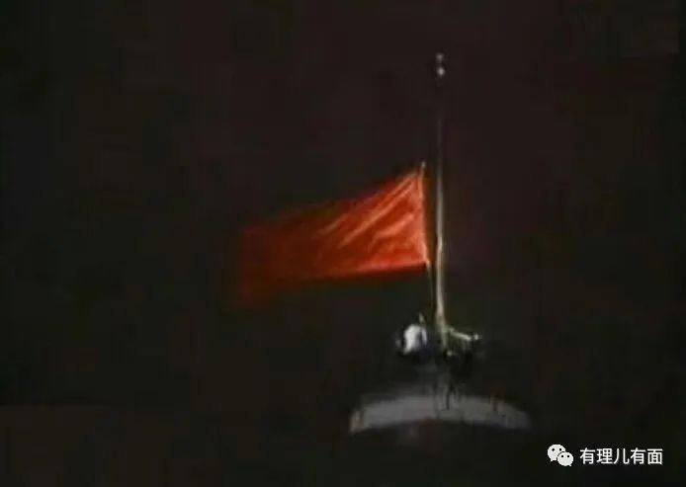

本次杰弗里·萨克斯将当前的美国政治比作“勃列日涅夫时代”，其最典型的特点莫过于“老年政治”。

前苏联领导人勃列日涅夫实行干部任期终身制，这直接导致其后期整个中央领导层年龄的老化，主要领导人均已年过七旬。

1981年3月苏共第二十六大上选出的政治局14名正式委员中，平均年龄为75.5岁，其中年龄最大的谢尔佩83岁。

每当遇到庆典，总会出现一群面颊干瘦枯黄、病入膏肓的老人被助手们搀扶至讲台上、颤颤巍巍地站在寒风中、断断续续讲着话的略显滑稽的画面。

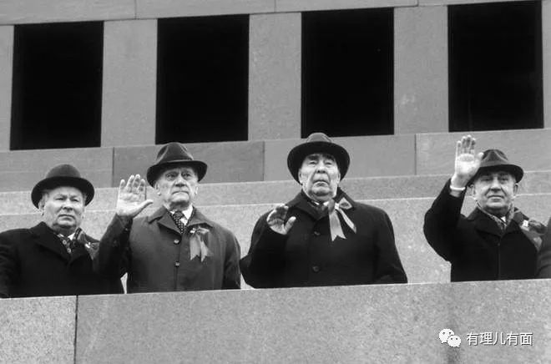

而步入晚年的勃列日涅夫，受多次中风影响，其智力和体力都在大幅度下降。

1982年9月，勃列日涅夫在电视直播中读错发言稿，同年11月，勃列日涅夫在两名助手的搀扶下面无表情地墓参加了他一生中最后一次十月革命庆祝活动，随后不多日便永远告别了人世。

**虽然美国总统之位不是终身制，但似乎我们已经在拜登的身上看到了一点勃列日涅夫的影子。**

2022年4月，美国总统拜登来到北卡罗来纳州的格林斯博罗市进行演讲，当其以一句“上帝保佑美国”结束演讲后，转身对着旁边的空气做出了握手动作，场面一度尴尬。

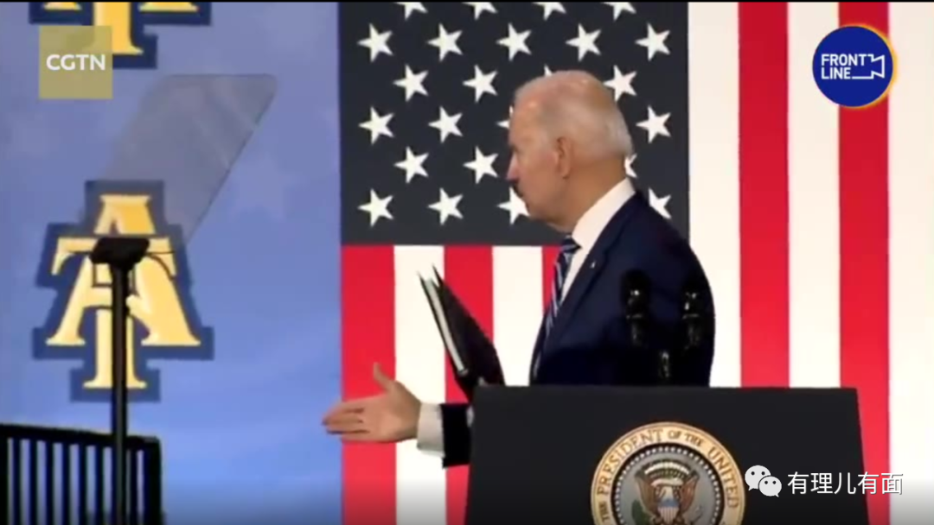

无独有偶，仅仅过去一周左右，拜登在西雅图演讲结束后，再次出现了对着空气“握手”一幕。

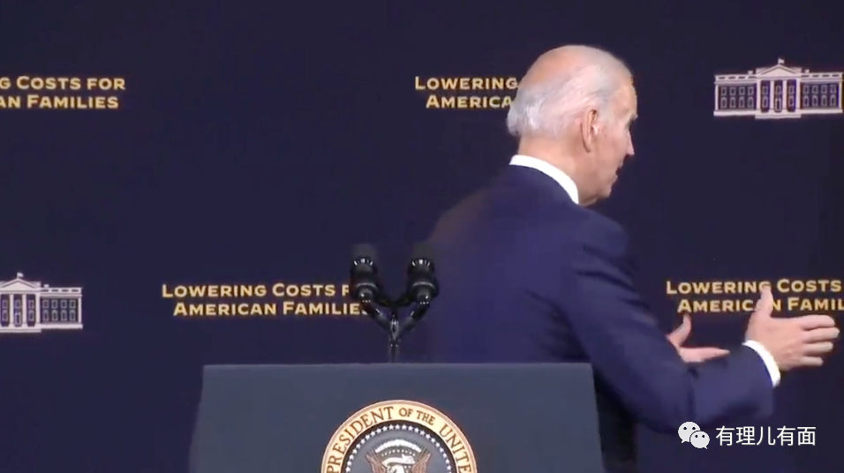

而拜登在公开讲话时的口误，更是可以直接列举出一份长长的清单，以至于白宫工作人员不得不提前为拜登准备好“小抄”，甚至是装扮成兔子人偶来阻止拜登接受记者提问。

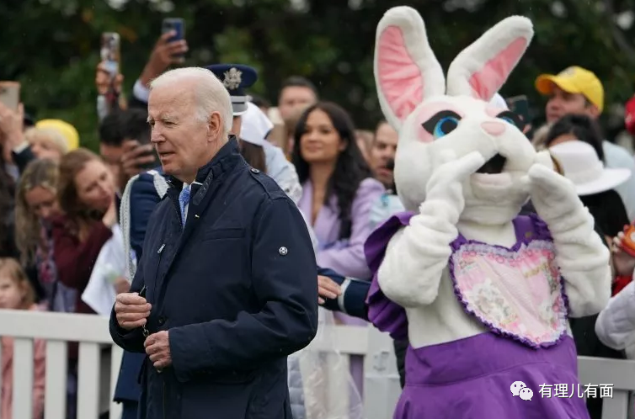

令杰弗里·萨克斯绝望的是，美国现在两党中的大多数人都认为除了拜登或特朗普，对于美国总统这一职位，他们没有其他选择。

这也就意味着，下一届美国总统的人选，很可能还会在时年82岁的拜登与时年78岁的特朗普之间产生，而这岁数，当年的勃列日涅夫还比他们年轻些。

除此之外，自2016年以来，美国两大党和三大权力机构就全被老人们完全掌控，例如刚刚宣布卸任的82岁的众议院议长佩洛西、80岁的参议院共和党领袖麦康奈尔以及75岁的前民主党总统候选人希拉里。

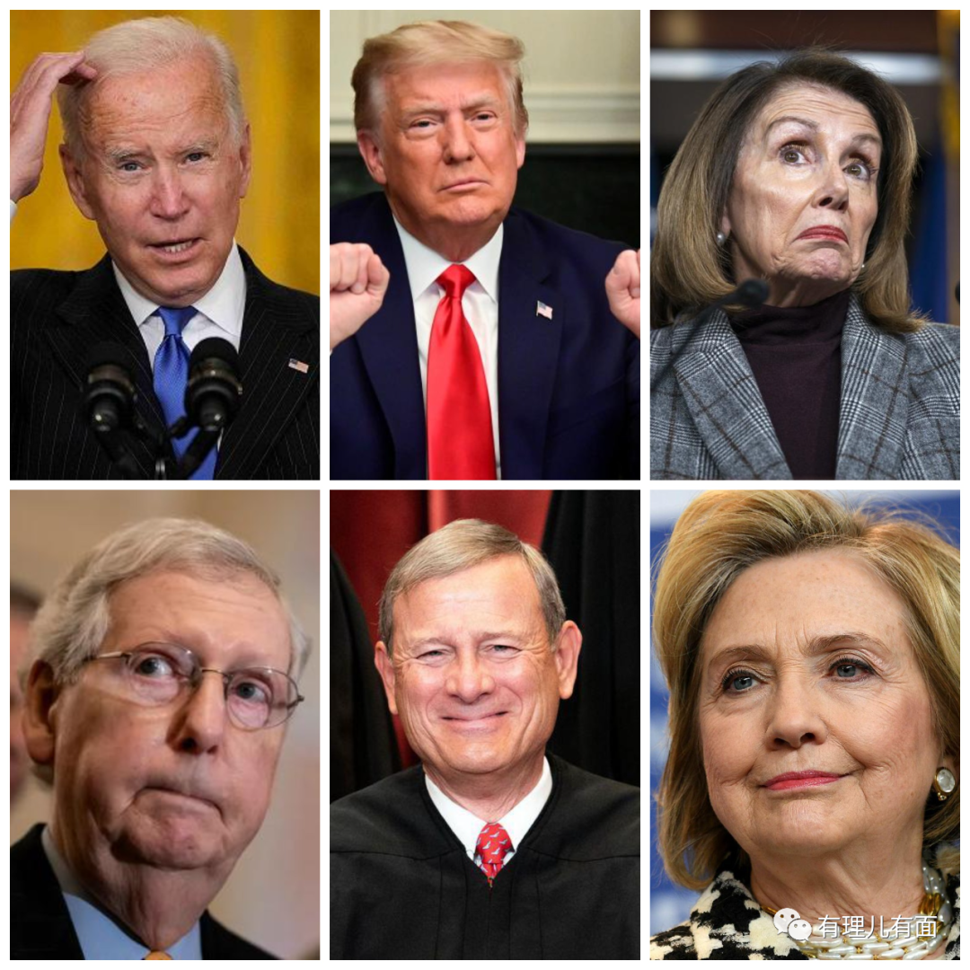

**是什么让美式民主不再出现新的领导人？归根结底就一个字——钱**！

众所周知，想要在美国从政，既不需要候选人持有多高政治远见，更不需要候选人拥有多强的个人能力，最关键的是有没有能够坚定支持其的亿万富翁，因为美国的政治选举周期十分昂贵，候选人参选十分依赖竞选资金，而亿万富翁只会投资那些能够确保其企业稳定利益的候选人。

**官商勾结，才是美国所谓“民主政治”背后的真相。**

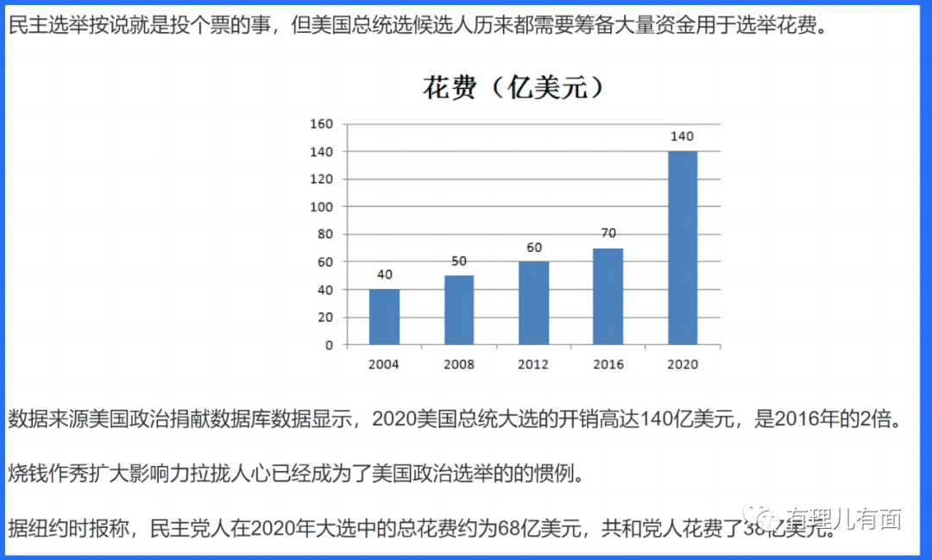

值得注意的是，过于维护极少数精英阶层的利益，这恰好又与“勃列日涅夫时代”不谋而合。

勃列日涅夫刚上台时，为了笼络人心、讨好苏联高层，立刻恢复了被赫鲁晓夫废除的全部干部特权，并且将享受特权的干部范围进行扩大，这使得苏联高级官僚的既得利益得以保障，阶层固化愈发明显，加速贫富差距，引发民众不满。

对标当前的美国，只不过是将“苏联高级官僚”换成“美国亿万富翁”，无论是共和党高层还是民主党高层，他们在乎的从不是美国普通民众的生死，而是能为自己提供竞选资金的各位幕后大佬的经济利益。

这也可以很好的说明为何美国两届政府对新冠肺炎都秉着无所谓的态度，毕竟各大疫苗和制药厂商已经赚得盆满钵满，普通民众能不能预防新冠、治疗新冠对于美国政府来说，显然已没那么重要。

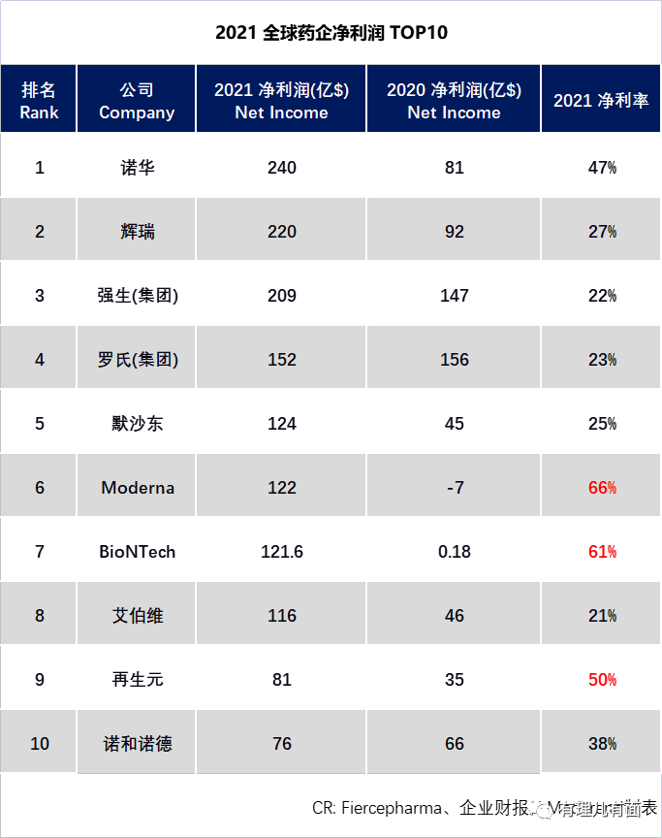

距1991年12月26日苏联解体已经三十余年，现在的我们作为旁观者回顾这段历史，可以轻易发现许多诱因、前因和远因，也可以深刻了解到其改革失败的经验与教训，以便让我们引以为戒。

但美国似乎沉浸在赢得冷战的虚假胜利中无法自拔，三十年来始终抱着单极霸权的虚像肆意扩张，以“世界警察”的姿态对他国指指点点，甚至挑起战争，过度消耗着国力。

如今，看似风光无限，实则病入膏肓的美国又将中国视为新的冷战目标，妄图使用三十年前对待濒临崩溃的苏联的方法对待当前正在崛起的中国，除了“伤敌八百，自损一千”，有理哥想不到更好的形容词来形容美国人这不太灵光的脑回路。

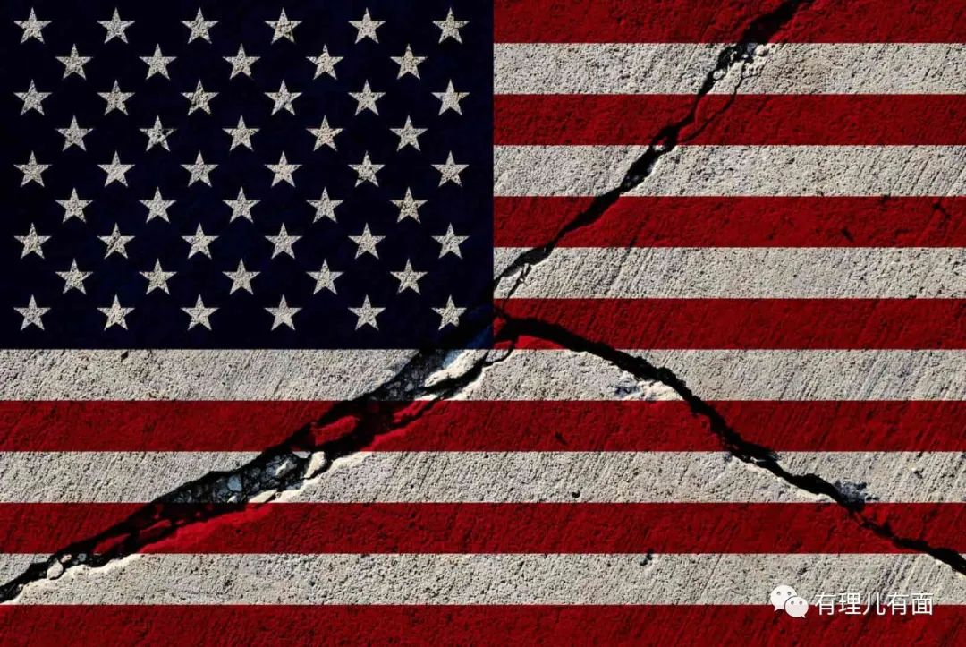

正如杰弗里·萨克斯在采访中直言，自2008年经济危机以来，全球本就处于长期不稳定的状态当中，特朗普政府贸然对中国发动贸易战，严重破坏了全球价值链，加剧了这种不稳定。此后新冠疫情、俄乌冲突等影响全球的重大事件接踵而至，美国正面临通胀率急剧上升与经济逐渐萎缩的双重困境。

此时拜登政府执意继续升级与中国的贸易战，双方必然均会受损。

只可惜这些逆耳的忠言，在强势美元的掩盖下，怕是永远到不了美国政治高层的耳边，而已经步入“勃列日尼涅夫时代”的美国，或许真的会如前苏联一般瞬间分崩离析......

**图片源自网络**





**关注公众号：**

**有理儿有面**

**理   性｜   揭   秘｜   探   讨**







### 精选留言

用户设置不下载评论